**Pedido de Informações nº. _____/2014.**

**Excelentíssimo Senhor**

**Presidente da Câmara Municipal de Vereadores**

**Ver. FERNANDO VALLE**

**Canela/RS**

Senhor Presidente.

### Os Vereadores signatários, no uso de suas atribuições legais e regimentais, solicitam que após aprovado em Plenário seja encaminhado à Administração Municipal o PEDIDO DE INFORMAÇÕES:

### Referente ao contrato 155 / 2013 para que seja *fornecido:*

a) **Cópia do Contrato e aditivos se houver**

b) **Cópia do Habite-se do Imóvel**

**c) Cópia do Recolhimento do INSS**

**d) Cópia da Matricula CEI**

**e) Cópia do PPCI – Plano de Prevenção Contra Incêndio.**

**JUSTIFICATIVA:**

As informações solicitadas atendem a questionamentos da comunidade local, bem como as funções de fiscalização e controle que cabe ao legislador, contidas na constituição federal, lei orgânica Municipal e Regimento Interno.

Câmara Municipal de Canela/RS, 26 de fevereiro de 2014.

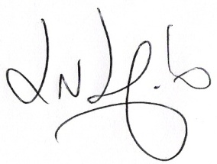  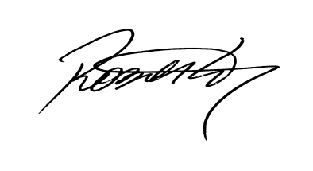

Luciano Melo Vilmar Santos Roberto Grulke Vereador PMDB Vereador PMDB Vereador PMDB